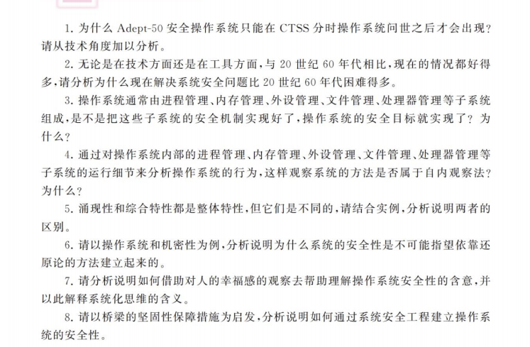



1. 请以Adept-50安全操作系统作为分析的例子，分析说明威胁、风险、攻击、安全之间存在什么样的关系。



1. 请分析说明基于特征的入侵检测和基于异常的入侵检测各有什么优缺点，并说明机器学习技术更适合于其中哪类检测。
2. 请分析跨站脚本XSS攻击威胁会给Web应用系统带来什么样的安全风险。

26.请说出自然生态系统和互联网生态系统的组成部分分别有哪些，并说说如何通过观察前者的相互作用分析后者的相互作用

1. 属于自内观察法，因为此时观察者处于系统内对系统进行观察。
2. 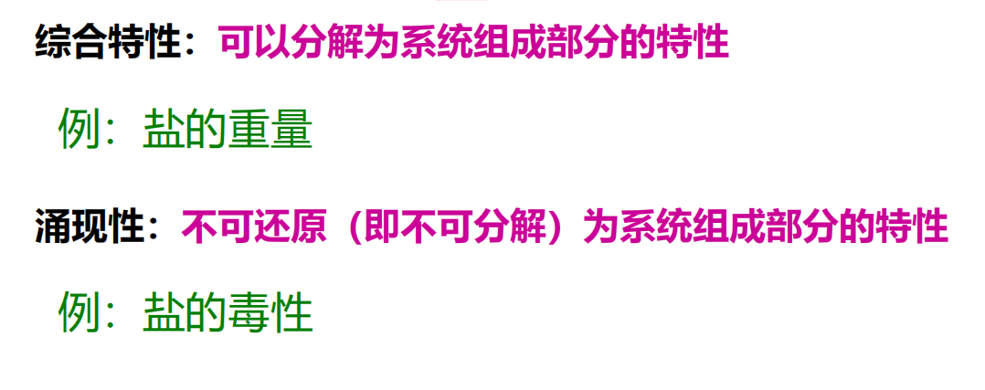

七、系统生命周期的各阶段使命的完成是否有保障如同人生的各个阶段是否平安顺利。

系统思维是一种系统化的思维模式。 从系统整体出发，着眼于系统内部各要素之间连接和相互作用，从整体上去认识局部，再综合到整体。 系统思维其实就是一种观念和意识，做设计决策时要从系统的角度来观察思考，运用系统思维的方法将各项事物有序地组织起来。

十一、安全代表避免伤害，风险代表可能伤害，可见，风险意味着安全难保，所以，风险就是安全风险，即导致安全受损的风险。另一方面，威胁代表产生伤害的意图，给伤害带来可能性，因此，威胁是风险之源。概括地说，威胁引起风险，风险影响安全。故此，需要针对威胁采取措施，降低风险，减少安全损失。

威胁一旦实施，就成了攻击。换言之，攻击(Attack)就是把威胁付诸实施的行为。而攻击的前后经历就是安全事件。攻击如果成功了，威胁所预示的伤害或损失就变成了事实。或者说，安全事件发生后，安全风险就成了实实在在的体现，那便是安全事件所产生的后果。

十五、

基于特征的入侵检测：

优点：较容易检测出已知攻击

缺点：难以检测新的攻击，缺乏新攻击对应的模式

基于异常的入侵检测：

优点：检测未知攻击

缺点：误报问题

机器学习技术适合学习基于异常的入侵检测，机器学习可以根据行为建立模型，在实际应用中，采集可信行为数据是有可能的

二十四、WEB应用与用户的交互通过输入输出功能实现，用户通过输入输出向应用系统发服务请求，应用系统用输出的形式给用户提供响应结果。在XSS攻击中，攻击者想办法把恶意脚本藏在应用的输入输出中，实现攻击目的或者获取用户cookie。

二十六、

互联网生态系统的组成部分：

1.域名和地址分配

2.开放标准开发

3.全球共享服务和运营

4.用户

5.教育与能力建设

6.地方，地区，国家和全球和全球政策制定

自然界的生态系统

1.无机物

2.有机物

3.环境

4.生产者

5.吞噬生物

6.腐生生物

自然界生态系统的思想表明，生态系统的组成部分相互作用形成统一整体，组成部分间的反馈控制作用维持系统的动态平衡。该思想在网络空间同样适用，它喻示着考虑系统安全问题要注意相互作用和反馈控制。